
工控软件基础 课程实验报告

项目名称：GitHub介绍
实验时间：第十周，星期五第5~8节
专业班级：测控技术与仪器
实验人姓名：姚悦
实验人学号：202313370

光机电一体化河北省实验教学示范中心

2026年5月8日
指导老师：杨乐

一、实验目的
- 了解Git分布式版本控制系统与GitHub代码托管平台的来历与作用。
- 掌握在 GitHub 上创建远程仓库的基本操作。
- 学会在本地安装 Git并完成基础配置。
- 掌握SSH 密钥生成与添加，实现 GitHub 免密登录与安全推送。
- 掌握git clone克隆远程仓库、git remote查看远程关联等核心命令。
- 熟悉 Git 版本控制基本流程，理解本地仓库与远程仓库的协作关系。
二、实验设备（或软件平台）
1计算机一台：Windows操作系统
2网络环境：可访问互联网
3软件工具：chrome浏览器；git客户端
4平台账号：github个人账号（id：yao-yue-61）
三、实验原理
1、版本控制原理；
Git 是分布式版本控制系统，无需中央服务器即可本地管理代码版本，支持记录文件修改、回溯历史、分支管理与多人协作。
2、Git 与 GitHub 关系；
Git 是本地版本控制工具。
GitHub 是基于 Git 的远程代码托管平台，提供远程仓库存储、团队协作、开源共享等服务。
3、SSH 授权原理；
通过非对称加密公私钥实现身份认证：本地保留私钥，GitHub 存储公钥；通信时密钥配对验证，实现免密、安全的数据传输。
4、远程仓库关联原理；
本地仓库通过origin默认别名绑定远程仓库地址，使用clone/pull/push等命令完成本地与远程的数据同步。

四、实验内容及步骤
1、git与github的来历；
2、在github上创建仓库；
首先，打开 GitHub 注册个人账户并登录。登录后，在个人主页的右上角点击 New repository 创建新的仓库：
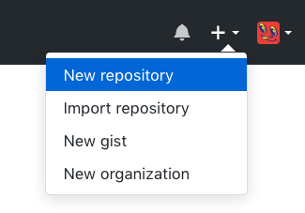
打开页面如下图所示，填入相关信息。注意下图紫色框中有两个下拉按钮，左边的用来选择忽略文件，右边的用来选择所属协议，这两项可以不选，后面的课程会讲到。
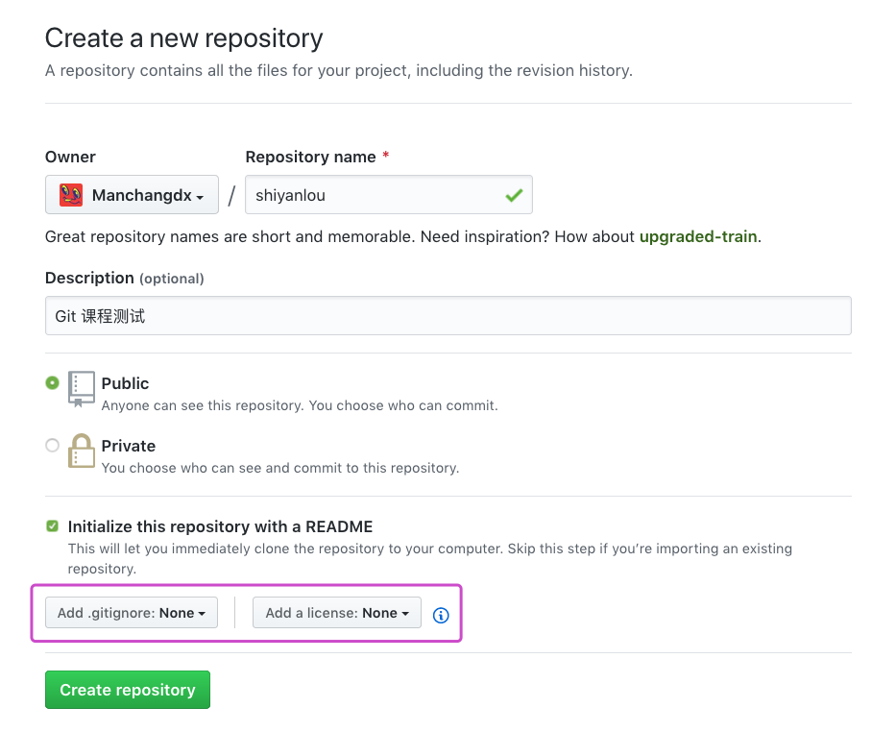
点击绿色按钮创建新的仓库，成功后自动跳转到新建仓库的主页面，如下图所示：
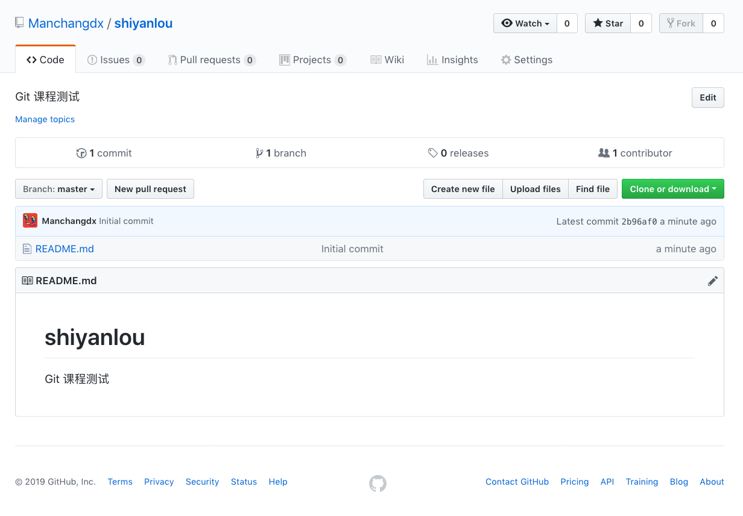

- 安装git；
Git 的安装
Git 是一个版本控制系统，可以理解为一个工具，使用之前必须得先下载安装，所以第一步必须要安装。
Git的官网地址是：https://git-scm.com/
Windows：可以安装 Git for Windows 客户端
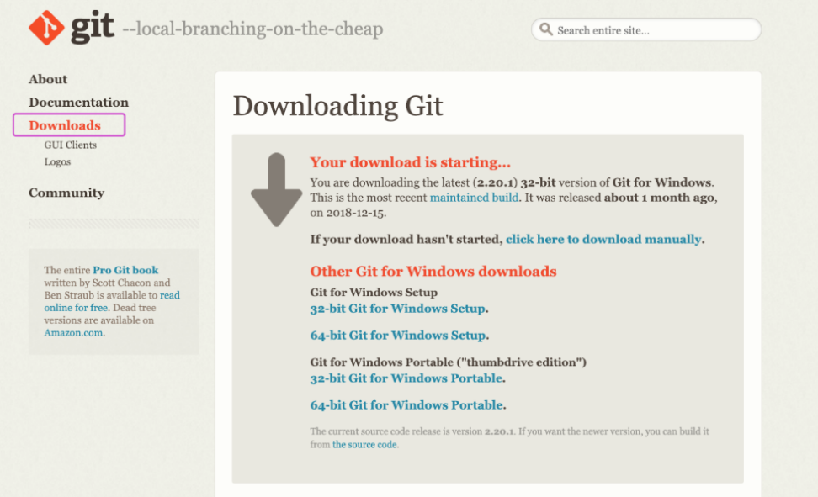
- 添加 SSH 关联授权；
2021 年 8 月 GitHub 不再允许使用账户密码操作 GitHub，必须使用 SSH 密钥登陆。
2022 年 3 月 15 日，GitHub 又通过删除较旧的不安全密钥类型提高了安全性。
接下来，我们可以在系统中创建 SSH 公私钥，并将公钥放到 GitHub 指定位置。如此操作即可生成 GitHub 账户对于当前系统中的 Git 授权。
在终端执行下面命令，每次询问按回车即可。
ssh-keygen -t ed25519 -C "你的邮箱地址"
终端执行 ssh-keygen 命令按几次回车生成公私钥，公私钥存放在主目录下的隐藏目录 .ssh 中的两个文件中：
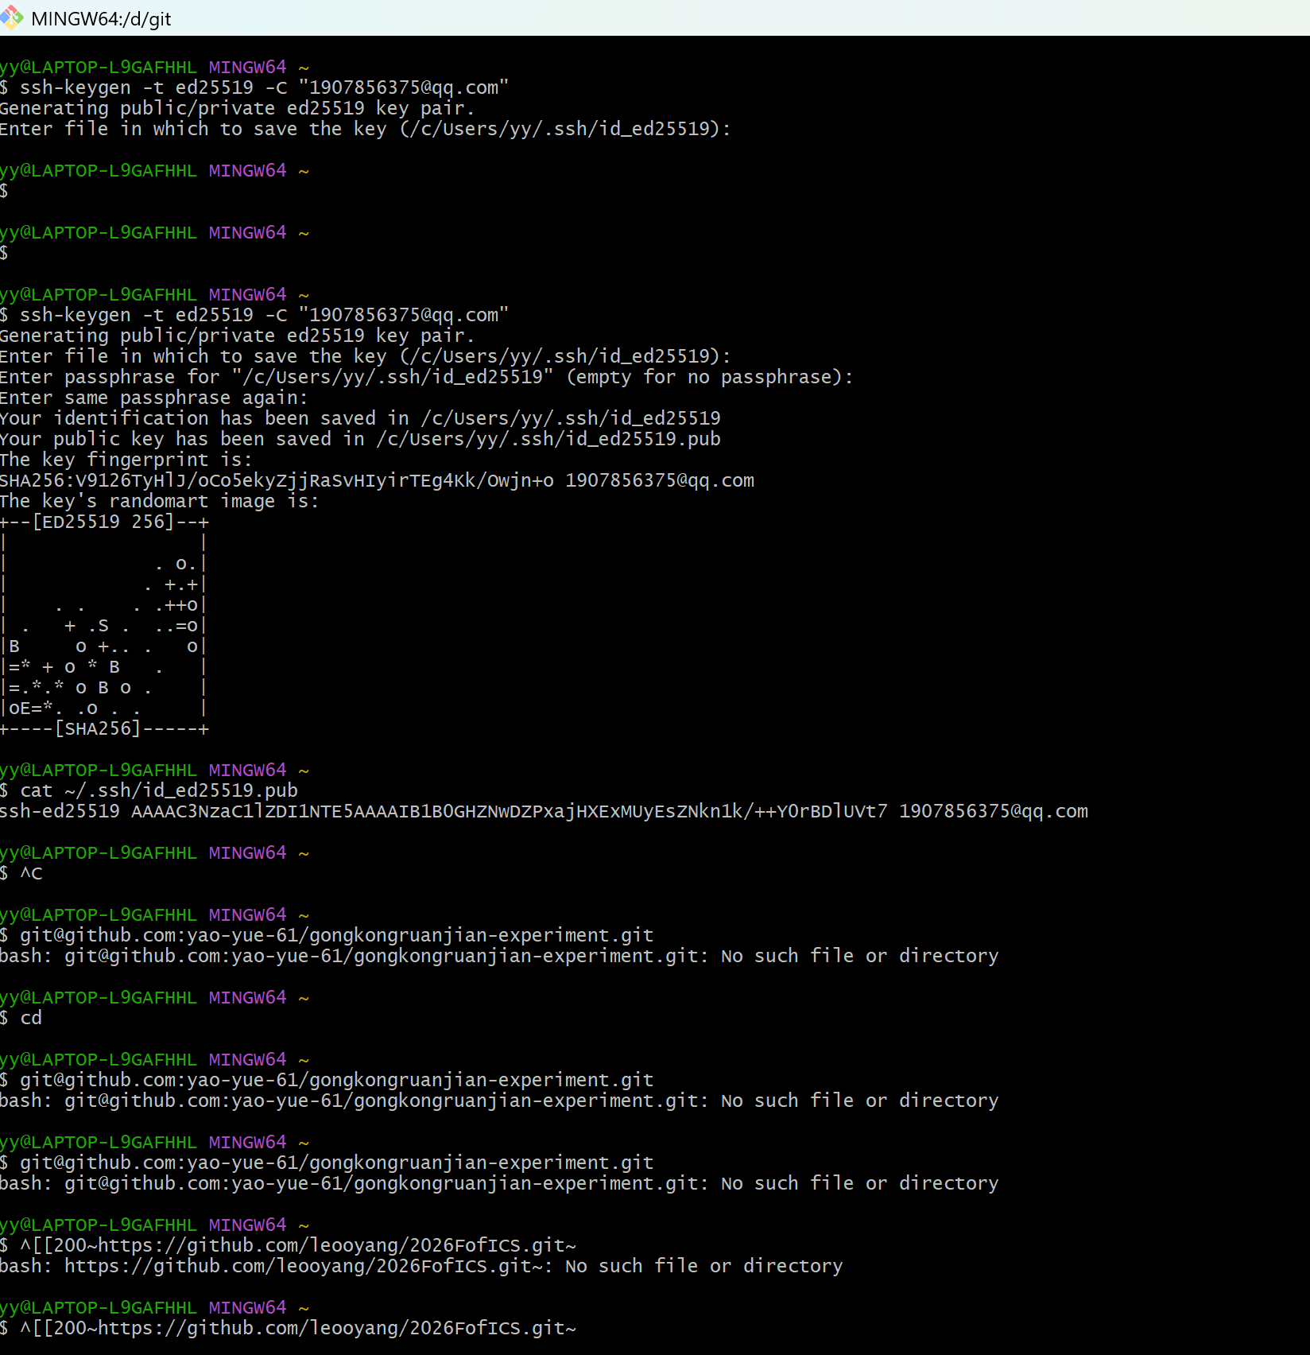
然后在 GitHub 网页上添加公钥：
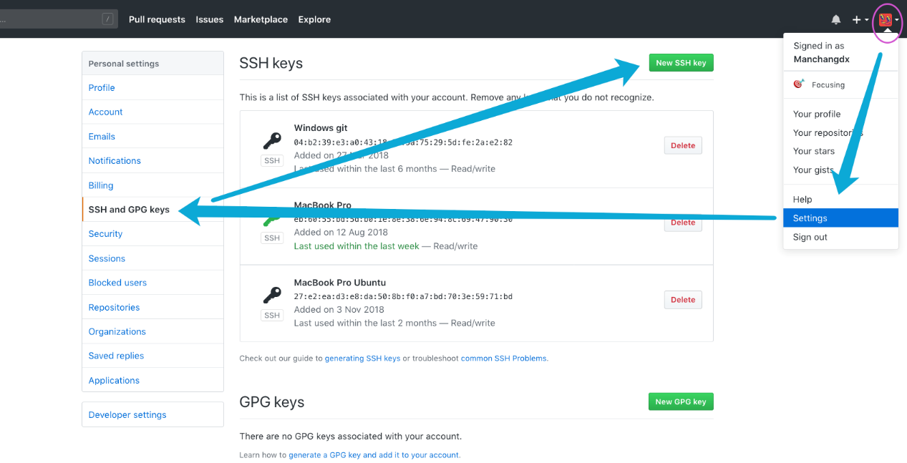
Title 自定义，把剪切板中的内容粘贴到 Key 中，点击绿色按钮添加 SSH Key 即可：
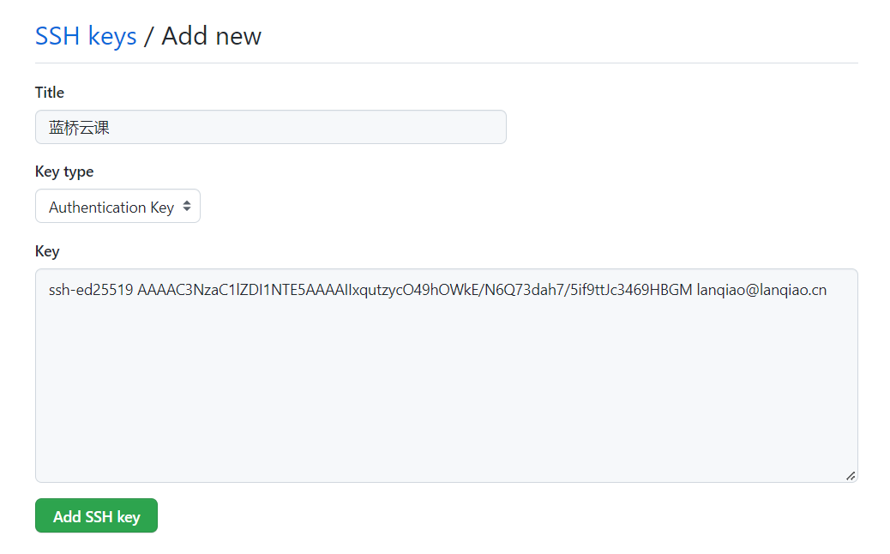
使用 SSH 的好处主要有两点：
- 免密码推送，执行 git push 时不再需要输入用户名和密码了；
- 提高数据传输速度。它不是必须的，比如在课程中挑战环境是不可保存的，一次性的，这种环境就没有必要创建 SSH 了，因为相较好处来说，还是太麻烦了。

- 克隆 GitHub 上的仓库到本地
现在克隆前面我们在 GitHub 上创建的仓库，使用 git clone + [仓库地址] 命令即可，这是标准的克隆仓库命令。
回到仓库主目录，点击下图所示的绿色按钮，点击紫色框中的 “Use SSH”，然后复制这个链接。
重要的一点：只有使用这种 git 开头的地址克隆仓库，SSH 关联才会起作用。
请在实验环境里操作克隆仓库，首次克隆如弹出需要确认连接，输入 yes 即可：
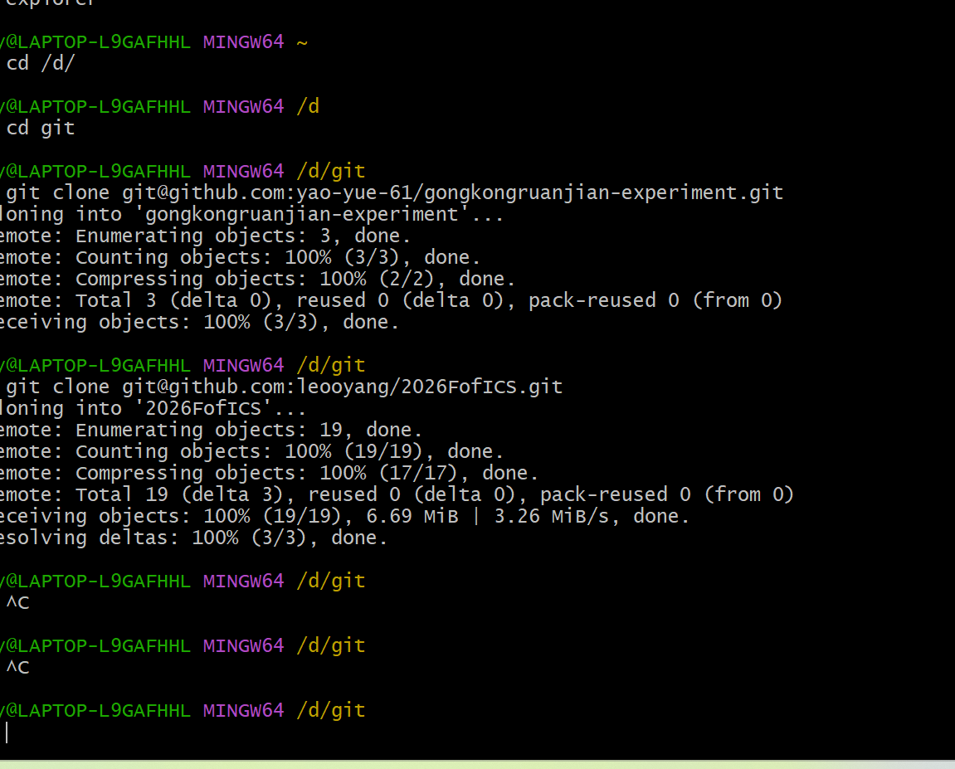
进入仓库主目录，如下图所示，仓库主目录中有个 .git 隐藏目录，它里面包含了仓库的全部信息，删掉这个目录，仓库就变成普通的目录了。进入到仓库目录中，命令行前缀发生了一些变化，出现了红色的 master （根据版本，后期改为main），它就是当前所在的分支名：
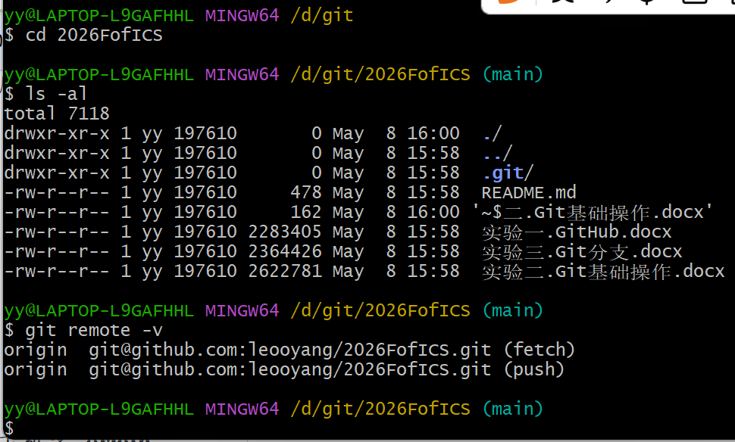

当我们在 GitHub 上创建一个仓库时，同时生成了仓库的默认主机名 origin，并创建了默认分支 master。GitHub 可以看成是免费的 Git 服务器，在 GitHub 上创建仓库，会自动生成一个仓库地址，主机就是指代这个仓库，主机名就等于这个仓库地址。克隆一个 GitHub 仓库（也叫远程仓库）到本地，本地仓库则会自动关联到这个远程仓库，执行 git remote -v 命令可以查看本地仓库所关联的远程仓库信息：
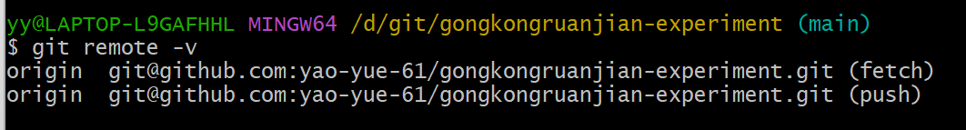

Git 要求对本地仓库关联的每个远程主机都必须指定一个主机名（默认为 origin），用于本地仓库识别自己关联的主机，git remote 命令就用于管理本地仓库所关联的主机，一个本地仓库可以关联任意多个主机（即远程仓库）。

克隆远程仓库到本地时，还可以使用 -o 选项修改主机名，在地址后面加上一个字段作为本地仓库的主目录名，举例如下：
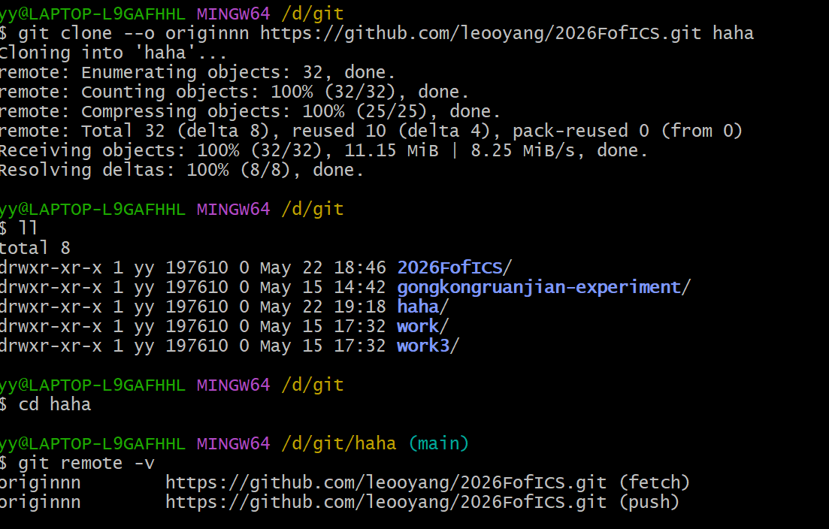
另一个在其它 Git 教程中常见的命令 git init ，它会把当前所在目录变成一个本地仓库，因为有 GitHub 的存在，这个命令在我们的生产生活中用到的次数应该是零，除非你想费时费力自己搭建服务器。操作截图如下：
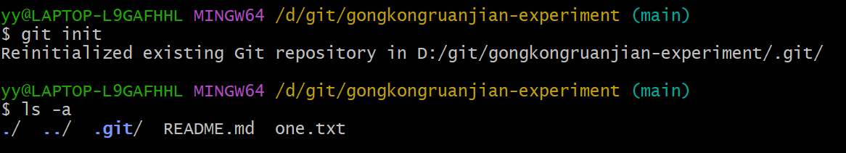
五、实验分析和结论
1成功理解 Git 的诞生背景与 GitHub 的发展历程，明确分布式版本控制的优势。
2完成 GitHub 账号注册，并成功创建公开 / 私有远程仓库。
3在本地完成 Git 安装与基础配置，能够正常使用 Git 命令行操作。
4成功生成ed25519 类型 SSH 密钥并添加到 GitHub，实现免密推送与克隆。
5掌握git clone克隆远程仓库、git remote -v查看远程地址等核心操作。
6理解本地仓库与远程仓库的关联机制，能够完成基础的 Git 版本控制流程。
7本次实验验证了 Git 与 GitHub 配合使用的可行性，为后续代码管理与团队协作打下基础。

